Identification des minéraux métalique

Exp 29

Poste : Y

Science

Présenté a
Daniel Blais

Par Antoine Leclerc
(Justin Villeneuve)

202

ESV

20 avril 2023

But: Identifier les minéraux métaliques

Hypothèse:
Je suppose que les inconnus 1 et 3 son métalliques

Matériel :
- Inconnu#1
- Inconnu#3
- Inconnu#19
- Inconnu#21
- Inconnu#32

Manipulation:
- Observer les inconnus
- Mettre dans le tableau s’ils sont brillant

Résultat:
Identifier roches sédimentaires
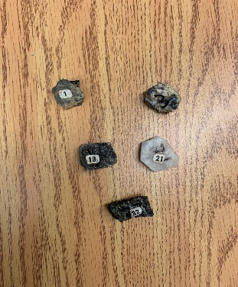
Inconnues | Reflets
Inconnu#1 | Brillant
Inconnu#3 | Brillant
Inconnu#19 | Mat
Inconnu#21 | Mat
Inconnu#32 | Mat

Analyse:
D’après le résultat, l’inconnu 1 a comme résultat: reflets, ce qui signifie que l’inconnu est métallique.
D’après le résultat, l’inconnu 3 a comme résultat: reflets, ce qui signifie que l’inconnu est métallique.

Conclusion :
Mon hypothèse est vraie car les inconnus 1 et 3 son brillant ce qui veut dire qu’ils sont métalliques.

